作者简介：
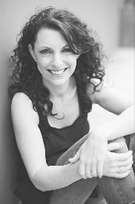
凯莉•萨克维尔（Kerri Sackville）：澳大利亚作家，专栏作家并且是三个孩子的母亲。她的博客——生活与其他危机（Life And Other Crises）(请点击 www.kerrisackville.com)详细记录了作者作为一个年逾四十的妻子，母亲，朋友，混乱争论人和一幢白色房子的拥有者的戏剧化的日常生活。

1999年她第一个孩子出生后，克丽·萨克维尔（Kerri Sackville）完成了英语和语言学的学士学位，回归到自己第一份热爱的事业——写作。她当了九年广告文案兼自由作家，在那期间她大部分为主流媒体以及亲子杂志创作，其中包括《悉尼先驱晨报》（Sydney Morning Herald）、《时代》（Age）、《英国电讯报》（The Telegraph）、《周日生活》（Sunday Life）杂志、儿童组杂志、Littlies 杂志（新西兰）以及笔记本杂志。克丽的故事通常都很风趣，偶尔感人至深，却总是非常有个人风格，而内容上则涵盖了从减肥到友谊、性、亲子关系以及灾难。

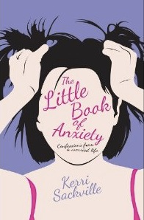
中文书名：《焦虑手札》
英文书名：The Little Book of Anxiety
作 者：Kerri Sackville
出 版 社：The Robson Press
代理公司：Curtis Brown/ANA
页 数：224页
出版时间：2012年10月
代理地区：中国大陆、台湾
审读资料：电子稿
类 型：女性小说

内容简介：

我可以称之为一个谜。当我站在摄像机前我会开始表演。让我做决定我会立即给出选择。邀请我在五百人面前演讲我会欣然同意。但是如果为我预定旅行让我同我的丈夫去海外度假，或者与我坐下来讨论金钱问题，抑或是带我去陌生的，令人兴奋的小镇将会使我濒临崩溃抓狂的边缘。有人或许觉得我不可思议，但是这么说是错误的。我真的只不过就是过度焦虑，只是我从不向任何人提起。除了……呃……现在。《焦虑手札》（The Little Book Of Anxiety）适合任何有过类似经历的人阅读—通常几乎每个人都经历过相似的情况。这是一本有趣的书，却讨论了一个严肃的话题：焦虑影响你的生活以及你周围人的生活可能的方式。凯莉•萨克维尔（Kerri Sackville）以幽默，真知灼见且坦诚的笔触为读者展示了有关忧虑生活的尝试和荒谬。疯狂的束手无策，在拥挤的电梯里歇斯底里，担心下班晚归的丈夫遭遇不测—这些都是凯莉（Kerri）有过的经历。如果你明白夜晚辗转反侧的痛苦，时不时的杞人忧天，或者用非理性的恐惧令挚爱的人抓狂，那么这本书或许可以挽救你的理智。

谢谢您的阅读！
请将反馈信息发至：齐梦涵（Nicole Qi）
安德鲁·纳伯格联合国际有限公司北京代表处
北京市海淀区中关村大街甲59号中国人民大学文化大厦1705室
邮编：100872
电话：010-82504206
传真：010-82504200
Email：Nicole@nurnberg.com.cn
网址：http://www.nurnberg.com.cn
微博：http://weibo.com/nurnberg
豆瓣小站：http://site.douban.com/110577/

